Наши реквизиты:
Благотворительный фонд помощи нуждающимся
«Прикоснись к добру»
ИНН 3123446009 КПП 312301001
Название банка: АО «Альфа-Банк»
БИК банка: 044525593
Кор. Счет банка: 30101810200000000593
Расч. Счет получателя: 40703810902970000025
Юридический адрес: 308007 г. Белгород,
ул. Студенческая, 6Б
Эл. Почта: 31dobro@gmail.com
Сайт: Dobro31.ru
Имя получателя: БФ «Прикоснись к добру»
Назначение платежа:
Пожертвование на благотворительные нужды

Уважаемый Руководитель!
Просим Вас принять посильное участие в решении вопроса об оказании безвозмездной помощи в проекте «Доброе дело» и приобретении
необходимых вещей, указанных в Приложении, для МБУСОССЗН «Козинский СРЦдН» Грайворонского округа. Учреждение, в котором живут и воспитываются дети, оказавшиеся трудной жизненной ситуации.
Создание атмосферы домашнего уюта и тепла, в котором проживают воспитанники, требует больших материальных вложений.
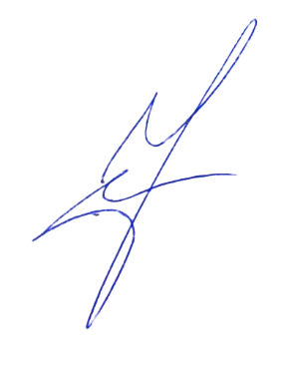
Благодарим Вас за проявленную чуткость и понимание.
Верим, что мир спасет Доброта!!!

Президент Фонда
«Прикоснись к добру»
Кудряшова Юлия Вячеславовна
8(4722) 21-90-30
Тел. 8 920 588 90 90
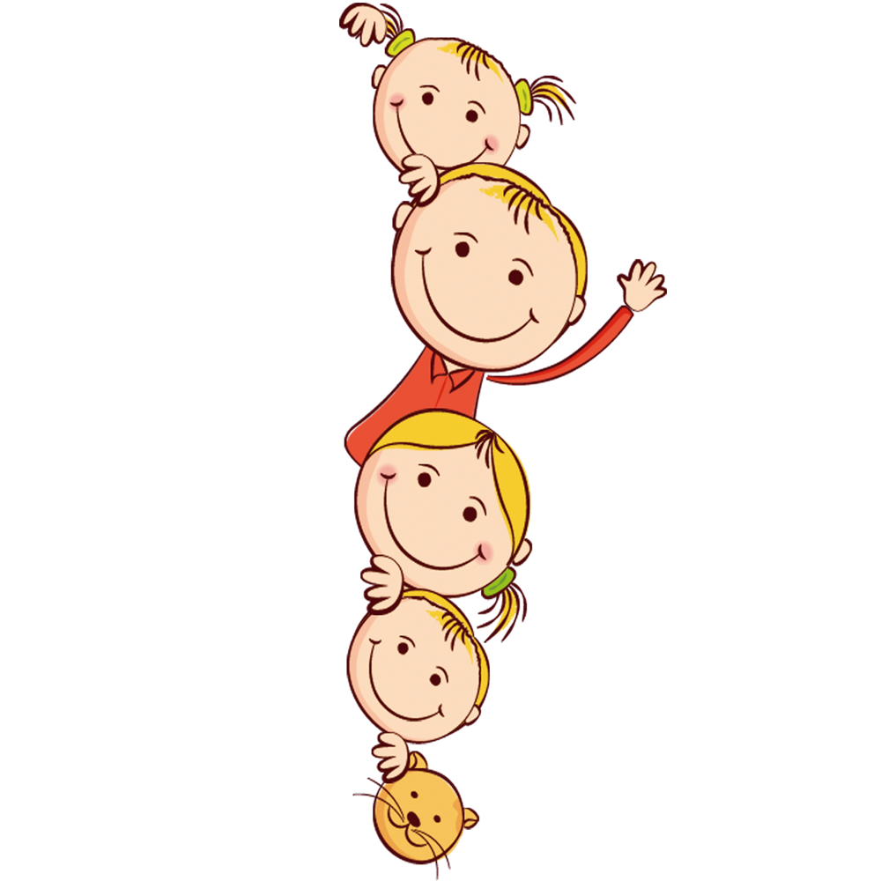
ЗАЯВКА

СПОРТИВНЫЙ ИНВЕНТАРЬ
Велосипеды детские от 3 до 7 лет |  |  | 5 шт.
Велосипеды детские от 8 до 18 лет |  |  | 5 шт.
Ролики |  |  | 10 шт.
Детский аэрохоккей |  |  | 2 шт.
Ракетки и воланчики для бадминтона |  |  | 20 шт.
Мячи футбольные, волейбольные |  |  | 10 шт.
Самокат |  |  | 5 шт.
МЕБЕЛЬ
Обеденные столы 4-х местные |  |  | 8 шт.
Обеденные стулья |  |  | 30 шт.
Компьютерный стол |  |  | 6 шт.
Компьютерный стул |  |  | 10 шт.
Журнальный столик |  |  | 5 шт.
Письменный стол |  |  | 5 шт.
Металлический шкафчик для хранения хозяйственного инвентаря 2-х дверный |  |  | 4 шт.
Мягкий диван с креслами |  |  | 2 шт.
Секционный шкаф для обуви высотой 2 м |  |  | 5 шт.
Складские стеллажи |  |  | 10 шт.
 | НАБОРЫ ДЛЯ ДЕТСКОГО ТВОРЧЕСТВА
Картины из алмазной мозаики на каркасе |  |  | 15 шт.
Картины рисуем по номерам |  |  | 15 шт.
Набор гравюр |  |  | 10 шт.
Наборы для вышивания |  |  | 10 шт.
Наборы для рисования |  |  | 10 шт.
Наборы для вышивки бисером |  |  | 10 шт.
Наборы для бисероплетения |  |  | 10 шт.
Наборы для выжигания |  |  | 10 шт.
Клеевой пистолет |  |  | 10 шт.
Стержни для клеевого пистолета |  |  | 15 шт.
Строительные инструменты |  |  | В ассорт.
КАНЦТОВАРЫ
Бумага для печати |  |  | 20 шт.
Фотобумага А4 |  |  | 20 шт.
Фотобумага 10*15 |  |  | 20 шт.
Краски акриловые |  |  | 30 шт.
БЫТОВАЯ ТЕХНИКА
Керхер |  |  | 1 шт.
Пылесос |  |  | 2 шт.
Блендер |  |  | 2 шт.
Миксер |  |  | 2 шт.
Электромясорубка |  | 2 шт.
Электроводонагреватель на 50 литров |  | 2 шт.
Электроводонагреватель на 80 литров |  | 2 шт.
Кулер для охлаждения и нагревания питьевой воды |  | 8 шт.
Компьютер |  | 6 шт.
Принтер черно-белый |  | 2 шт.
Принтер цветной
МФУ черно-белый |  | 2 шт.
Весы напольные электронные на 100 кг |  | 1 шт.
Телефон с определителем номера |  | 2 шт.
Ноутбук |  | 3 шт.
Наушники |  | 15 шт.
ТОВАРЫ ДЛЯ ПОХОДА
Котелок 15л. |  | 1 шт.
Набор посуды для пикника |  | 4 шт.
Шампура |  | 20 шт.
ИНВЕНТАРЬ
Демосистема на 10 панелей А4 настенная |  | 5 шт.
Демосистема на 10 панелей А4 настольная |  | 2 шт.
Лестница раздвижная алюминиевая 6 м |  | 1 шт.
Двухуровневая напольная вешалка для одежды |  | 20 шт.
Одноуровневая напольная вешалка для одежды |  | 20 шт.
Тремпель для одежды |  | 400 шт.
Тележка уборочная двухвёдерная с отжимом |  | 6 шт.
Тележка из металлической сетки для хранения мячей и спортинвентаря на колесиках с замком |  | 1 шт.
ПОСУДА
Тарелка фаянсовая глубокая для 1-х блюд |  | 200 шт.
Тарелка фаянсовая мелкая для 2-х блюд |  | 200 шт.
Салатник |  | 200 шт.
Чашка |  | 200 шт.
Сервизы чайные |  | 6 шт.
Салфетницы |  | 10 шт.
Контейнер с пластиковой крышкой на 300 мл |  | 50 шт.
Ложка столовая нержавейка |  | 200 шт.
Вилка нержавейка |  | 200 шт.
Ложка чайная |  | 100 шт.
Скатерти |  | 10 шт.
МЯГКИЙ ИНВЕНТАРЬ
Колготки капроновые |  | 100 шт.
Колготки утеплённые |  | 100 шт.
Носки для девочек |  | 100 шт.
Носки для мальчиков |  | 100 шт.
Пуф |  | 3 шт.
Полотенце махровое 50/90 |  | 10 шт.
Плед |  | 10 шт.
Постельное бельё |  | 15 шт.
ИГРУШКИ
Воздушные шары |  | 1000 шт.
Набор «Лего» |  | 15 шт.
Развивающие игры |  | В ассорт.
Конструкторы |  | 15 шт.
Куклы |  | 15 шт.
Машинки большие грузовые |  | 5 шт.
Настольные игры |  | В ассорт.
БЫТОВАЯ ХИМИЯ
Дезодорант |  | 20 шт.
Средство для унитазов |  | 10 шт.
Порошок стиральный автомат |  | 30 кг.
Кондиционер для белья |  | 10 шт.
Шампунь |  | 30 шт.
Кондиционер д/волос |  | 30 шт.
Гель д/душа |  | 20 шт.
Крем (для рук, для ног, для тела) |  | 25 шт.

